**Sapienza Events - E20**

Iterazione uomo-macchina Antonino Rando

Sapienza Università di Roma Luca Wang

A.A 2023/24 Jun nie Sun

Professore Maurizio Mancini Federico Paoliani

**Introduzione**

Abbiamo iniziato questo progetto con l'intento di rendere più semplice la gestione di eventi universitari, sviluppando quindi un'interfaccia che si occupà quindi di gestire i eventi.

Per fare cio abbiamo prima di tutto condotto le interviste e inviato i questionari, chiedendo domande che ci aiutassero a comprendere le necessita degli studenti su questa tematica.

**Tema del progetto**

L'applicazione per la quale abbiamo sviluppato l'interfaccia si occupa di gestire gli eventi universitari fornendo all'utente vari vantaggi o comodità tra cui:

- Visualizzazione di contenuti e notifiche in base alle preferenze

- Contenuti più leggibili e ordinati

- Pagamenti in app semplici

Abbiamo scelto questo tema con lo scopo di migliorare un sistema già esistente, che è considerato inefficiente da molti studenti.​In questo modo, speriamo di semplificare e migliorare l'esperienza universitaria degli studenti.Crediamo che gli eventi migliorino la vita universitaria, perché conducono a nuove amicizie e forgiano nuove conoscenze.

Abbiamo intervistato amici e passanti (tutti studenti universitari),arrivando ad un totale di 28 interviste.​

**Interviste**

* Prima di tutto abbiamo scelto le domande, per farlo abbiamo creato una tabella in Excel per verificare se ogni domanda verificasse le linee guida studiate durante il corso.(le domande poste sono nella cartella: 1_NeedFinding)
* Dopodiché abbiamo svolto le interviste in diverse giornate intervistando amici e passanti (tutti studenti universitari), avvolte singolarmente e avvolte a coppie.
* Prima di iniziare con le domande ci siamo presentati, abbiamo esposto i nostri intenti e abbiamo fatto domande secondarie per rompere il ghiaccio.​
* Abbiamo scelto orari comodi per gli intervistati così da non disturbarli.​
* Abbiamo annotato le risposte su dei taccuini e le abbiamo raggruppate in un file PDF.​(sempre nella cartella: 1_NeedFinding)

**Questionari**

Abbiamo realizzato un Google Form che è stato diffuso agli studenti della sapienza, mandando il form nei vari gruppi studenteschi, collezionando un totale di 203 risposte.Grazie ad esso abbiamo scoperto diverse cose:

**Grafico 1**

Granparte degli studenti(136 su 203 o 67%) partecipa raramente agli eventi universitari,mentre 44 su 203 (21,7%) non ha mai partecipato proprio ad alcun evento.

Da cui abbiamo dedotto che bisogna incentivare la partecipazione agli eventi.

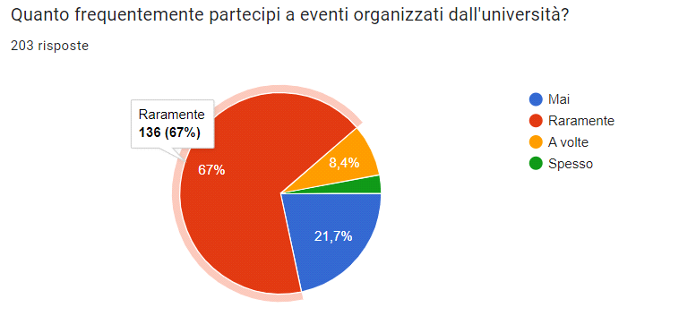

**Grafico 2**

Abbiamo quindi cercato di vedere il motivo per cui alcuni studenti non avevano mai partecipavato, dove è risultato che la maggior parte non era interessata o avevano problemi organizzativi per parteciparvi.

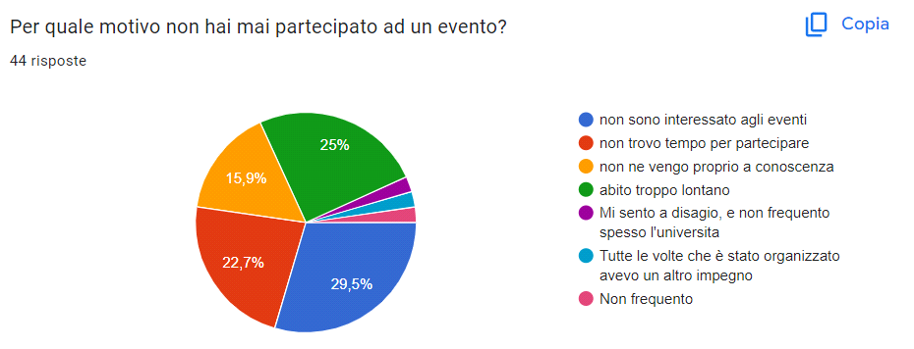

**Grafico 3**

La maggior parte degli studenti riceve le informazioni sugli eventi tramite email o amici, dal quale abbiamo supposto essere la fonte principale per venire a conoscenza degli eventi.

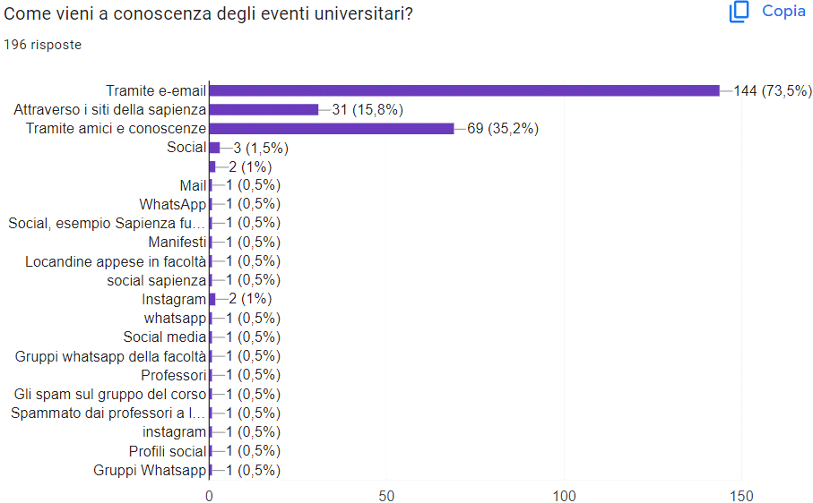

**NeedFinding**

Dunque dalle interviste e questionari è sorto che il metodo principale per venire a conoscenza degli eventi è tramite mailing-list della sapienza, che sono ritenute datate e inefficaci:​

1. sono in formati diversi tra loro, in quanto non trovi le stesse informazioni sempre nella stessa posizione;​(Molti si sono lamentati che non hanno trovato le informazioni necessarie per partecipare)​
2. non hanno immagini e possono quindi essere confusionarie portando ad una difficile comprensione delle informazioni relative all’evento ;​
3. (A molti non piace avere tutte le informazioni in formato di testo)​
4. ricezione di e-mail relative a eventi di ogni genere e miste a ogni tipo di comunicazione, con conseguente riempimento della casella di posta e calo di interesse, ignorando sempre di più le comunicazioni riguardo agli eventi, aumentando la chance di ignorare email su eventi che sarebbero potuti interessare;​
5. alcuni si sono lamentati del casino che hanno nelle email e molti ignorano la maggior parte delle comunicazioni ricevute tramite email
6. Alcuni si sono lamentati di non aver ricevuto nessuna email di conferma di partecipazione
7. Alcuni si sono lamentati di aver dovuto cercare per tutto il sito della sapienza per trovare l'evento
8. Molti utenti si dimenticano di partecipare agli eventi
9. Quasi tutti gli studenti che hanno partecipato ad eventi dove la partecipazione era a pagamento ha ritenuto i siti obsoleti

Abbiamo quindi individuato i seguenti **need**:

* Trovare informazioni importanti più facilmente.​(punti: 1,2,3)
* Visualizzare gli eventi di proprio interesse.​(punti: 4,5)
* Pagare biglietti più facilmente.​(punto 9)
* Cercare eventi più facilmente.​(7)
* Ricevere conferme prenotazioni.​(punto 6)
* Ricevere promemoria per gli eventi.(8)

**TASK**

Dai need abbiamo trovato i seguenti task:

A) FILTRARE GLI EVENTI DA VISUALIZZARE NELLA HOME:

1. Aprire l'app;​
2. Andare nella impostazioni;​
3. Cliccare su preferenze eventi;​
4. Selezionare almeno 3 preferenze;​
5. Confermare le preferenze.

oppure

1. Aprire l'app;​
2. Cliccare il + sotto preferenze eventi;​
3. Selezionare almeno 3 preferenze;​
4. Confermare le preferenze.

B) REPERIRE LE INFORMAZIONI DALLA SCHEDA ORDINATA​:

1. Aprire l'app;​
2. Scegliere un evento;​
3. Visualizzare il contenuto.

C) ESEGUIRE IL PAGAMENTO SEMPLIFICATO:

1. Aprire l'app;​
2. Scegliere un evento che ha bisogno di pagamento;​
3. Cliccare "prenota";​
4. Scegliere il metodo di pagamento preferito;​
5. Pagare il biglietto.

D) CERCARE EVENTI:

1. Aprire l'app;​
2. Cliccare sulla search bar nella home;​
3. Scrivere cosa si sta cercando;​
4. Scegliere l'evento interessato.

E) TROVARE L'EVENTO PRENOTATO​:

1. Aprire l'app;​
2. Andare su "prenotati";​
3. Trovare l'evento prenotato.

F) ATTIVARE IL PROMEMORIA DELL'EVENTO:

1. Aprire l'app;​
2. Andare su "settings";​
3. Andare su "gestione notifiche";​
4. Attivare il promemoria;

oppure

1. Aprire l'app;​
2. Andare su "prenotati";​
3. Cliccare sulla campanellina dell'evento;​
4. Scegli quanti giorni prima essere notificato;​
5. Conferma.

**Storyboards**

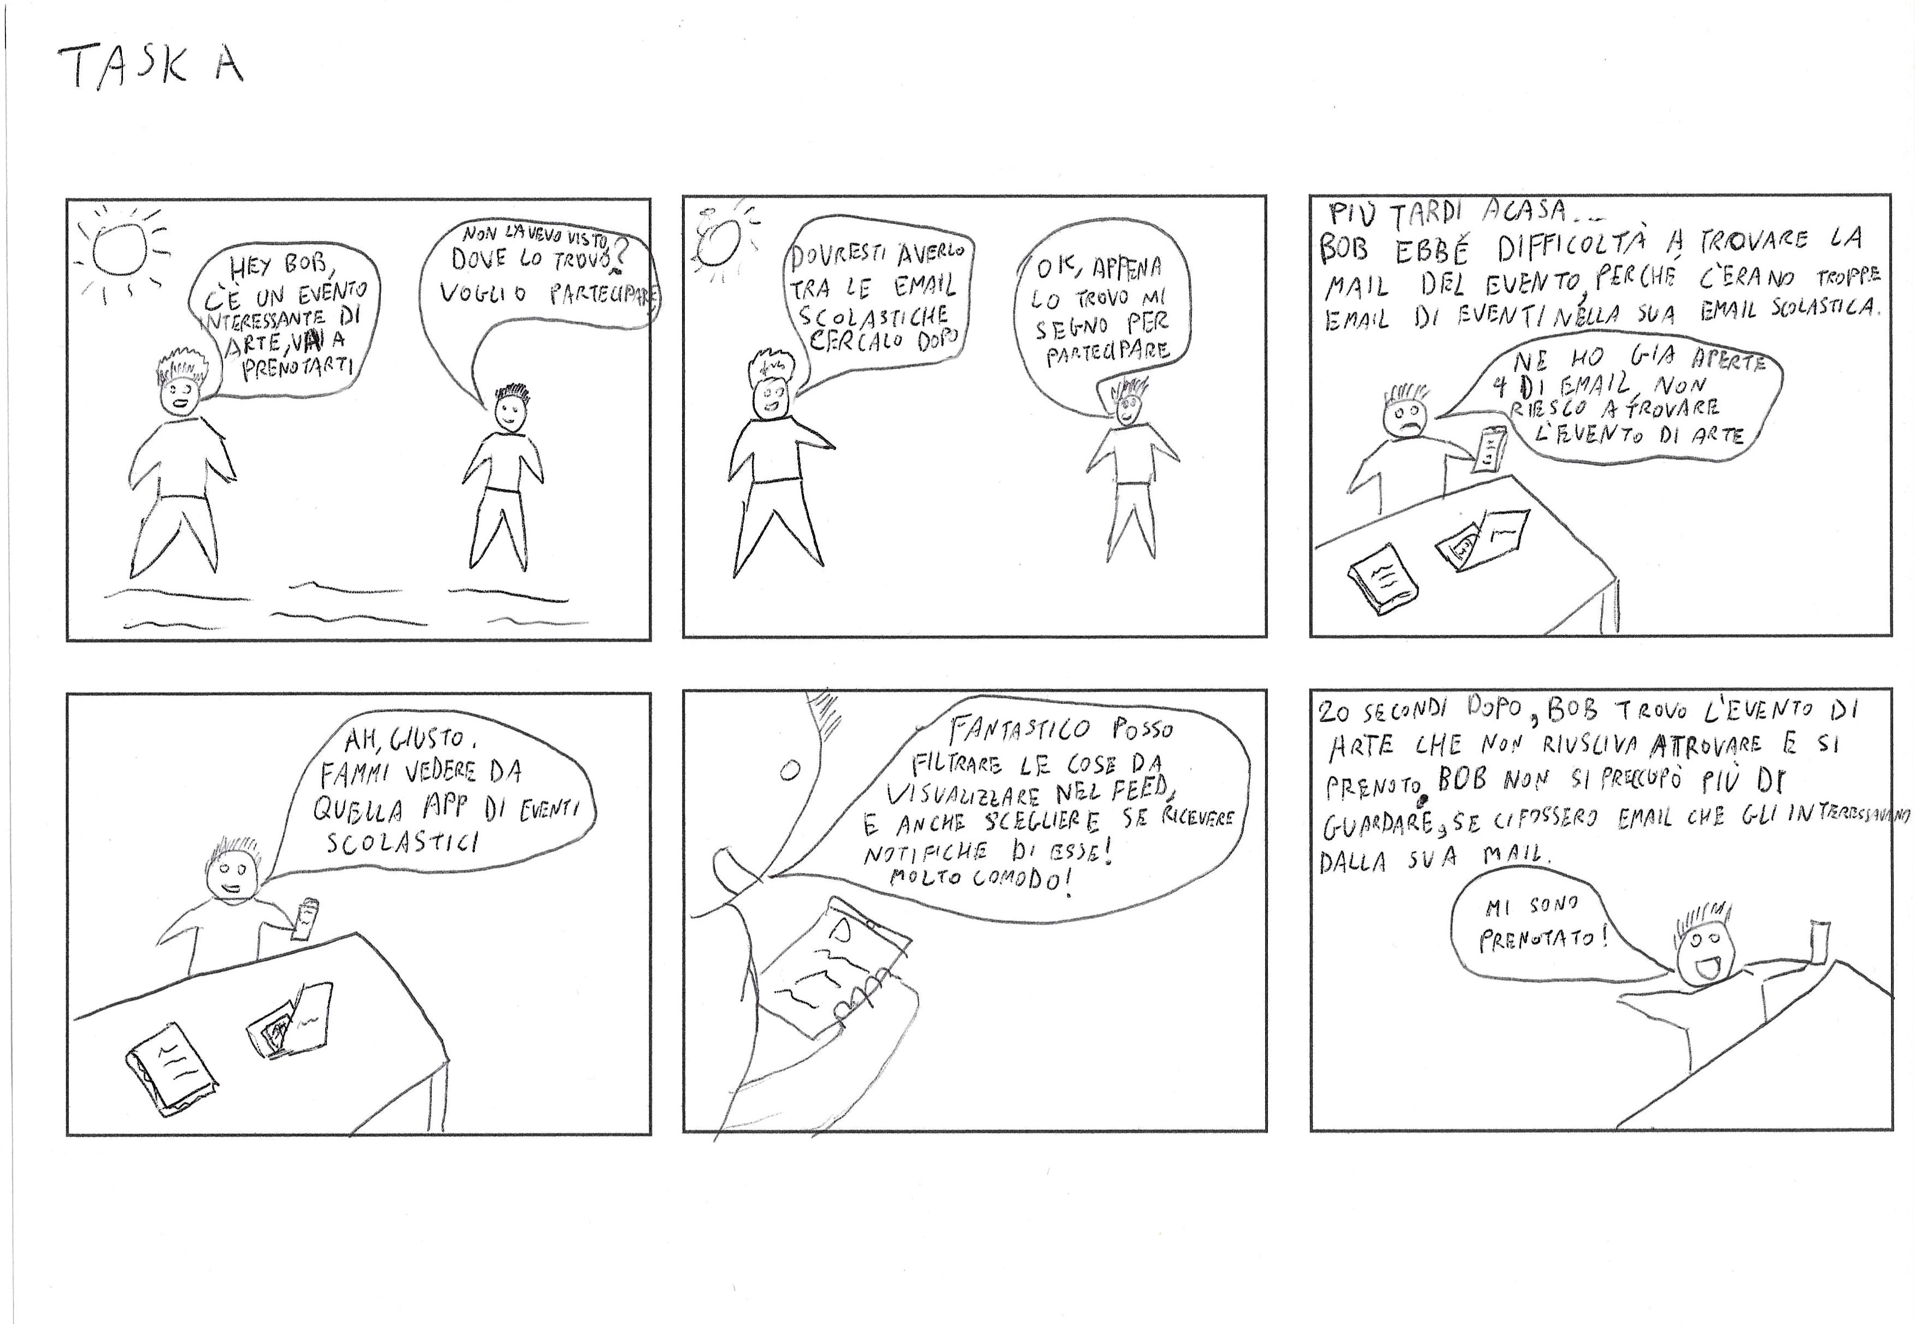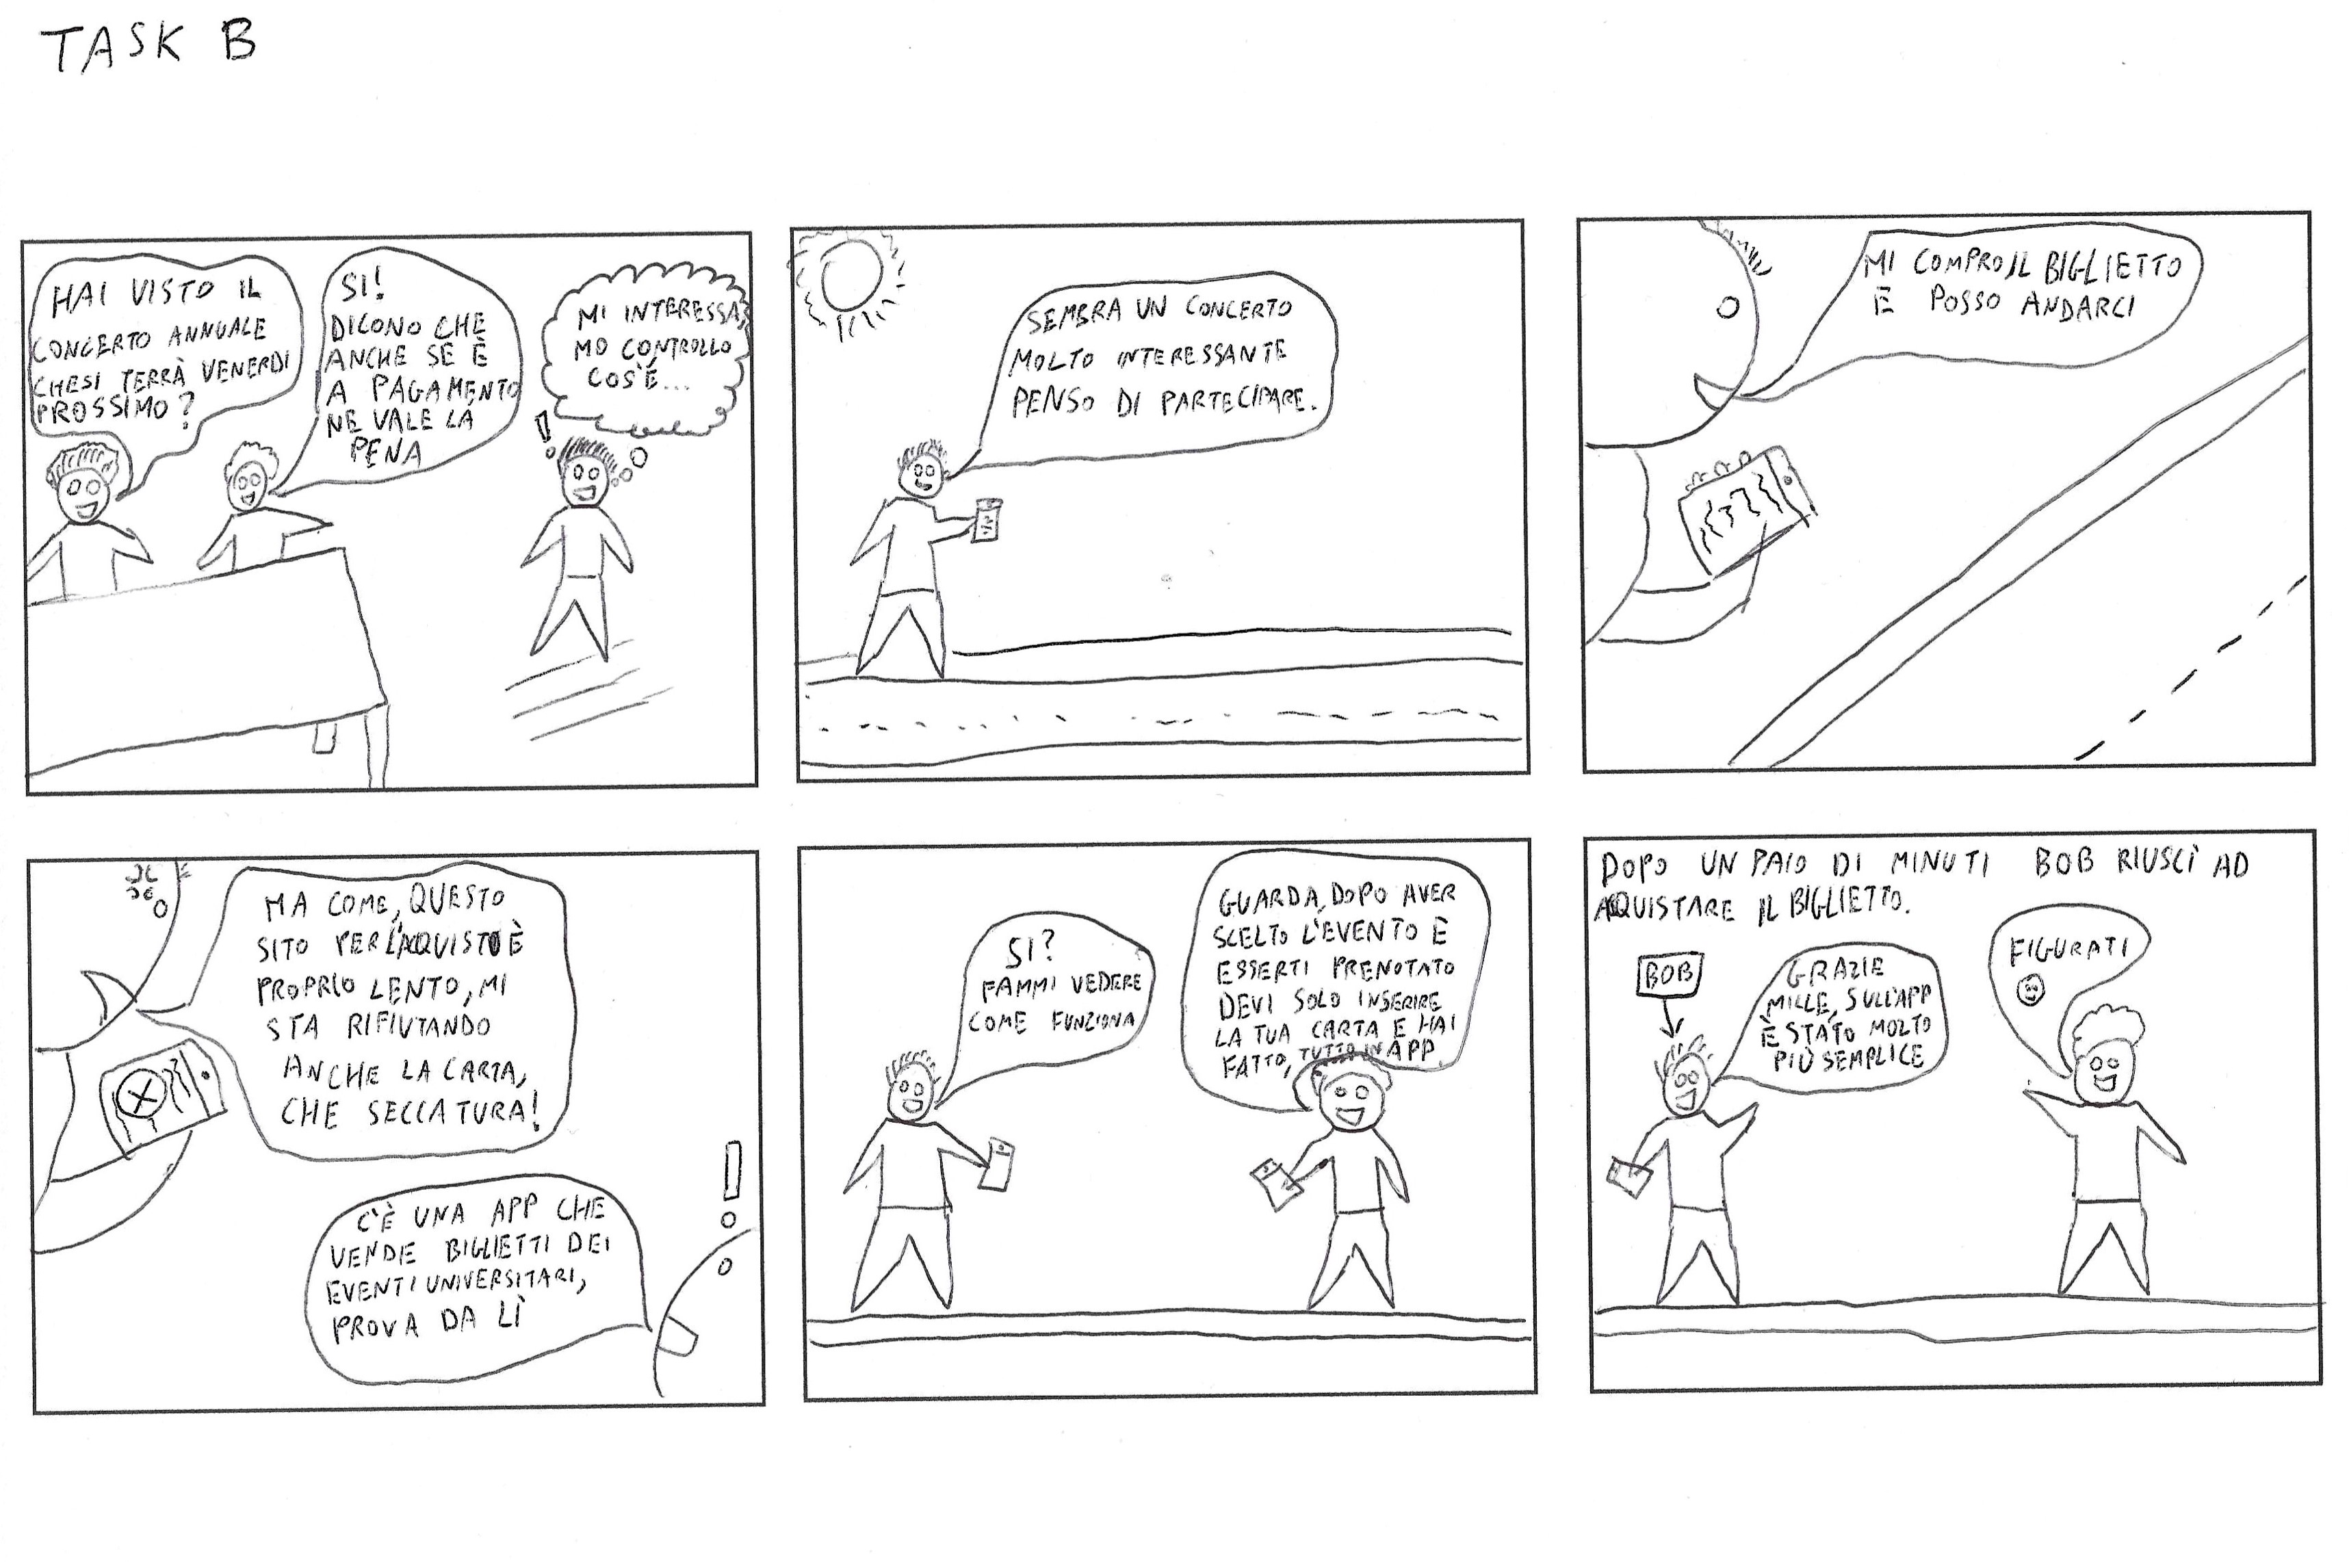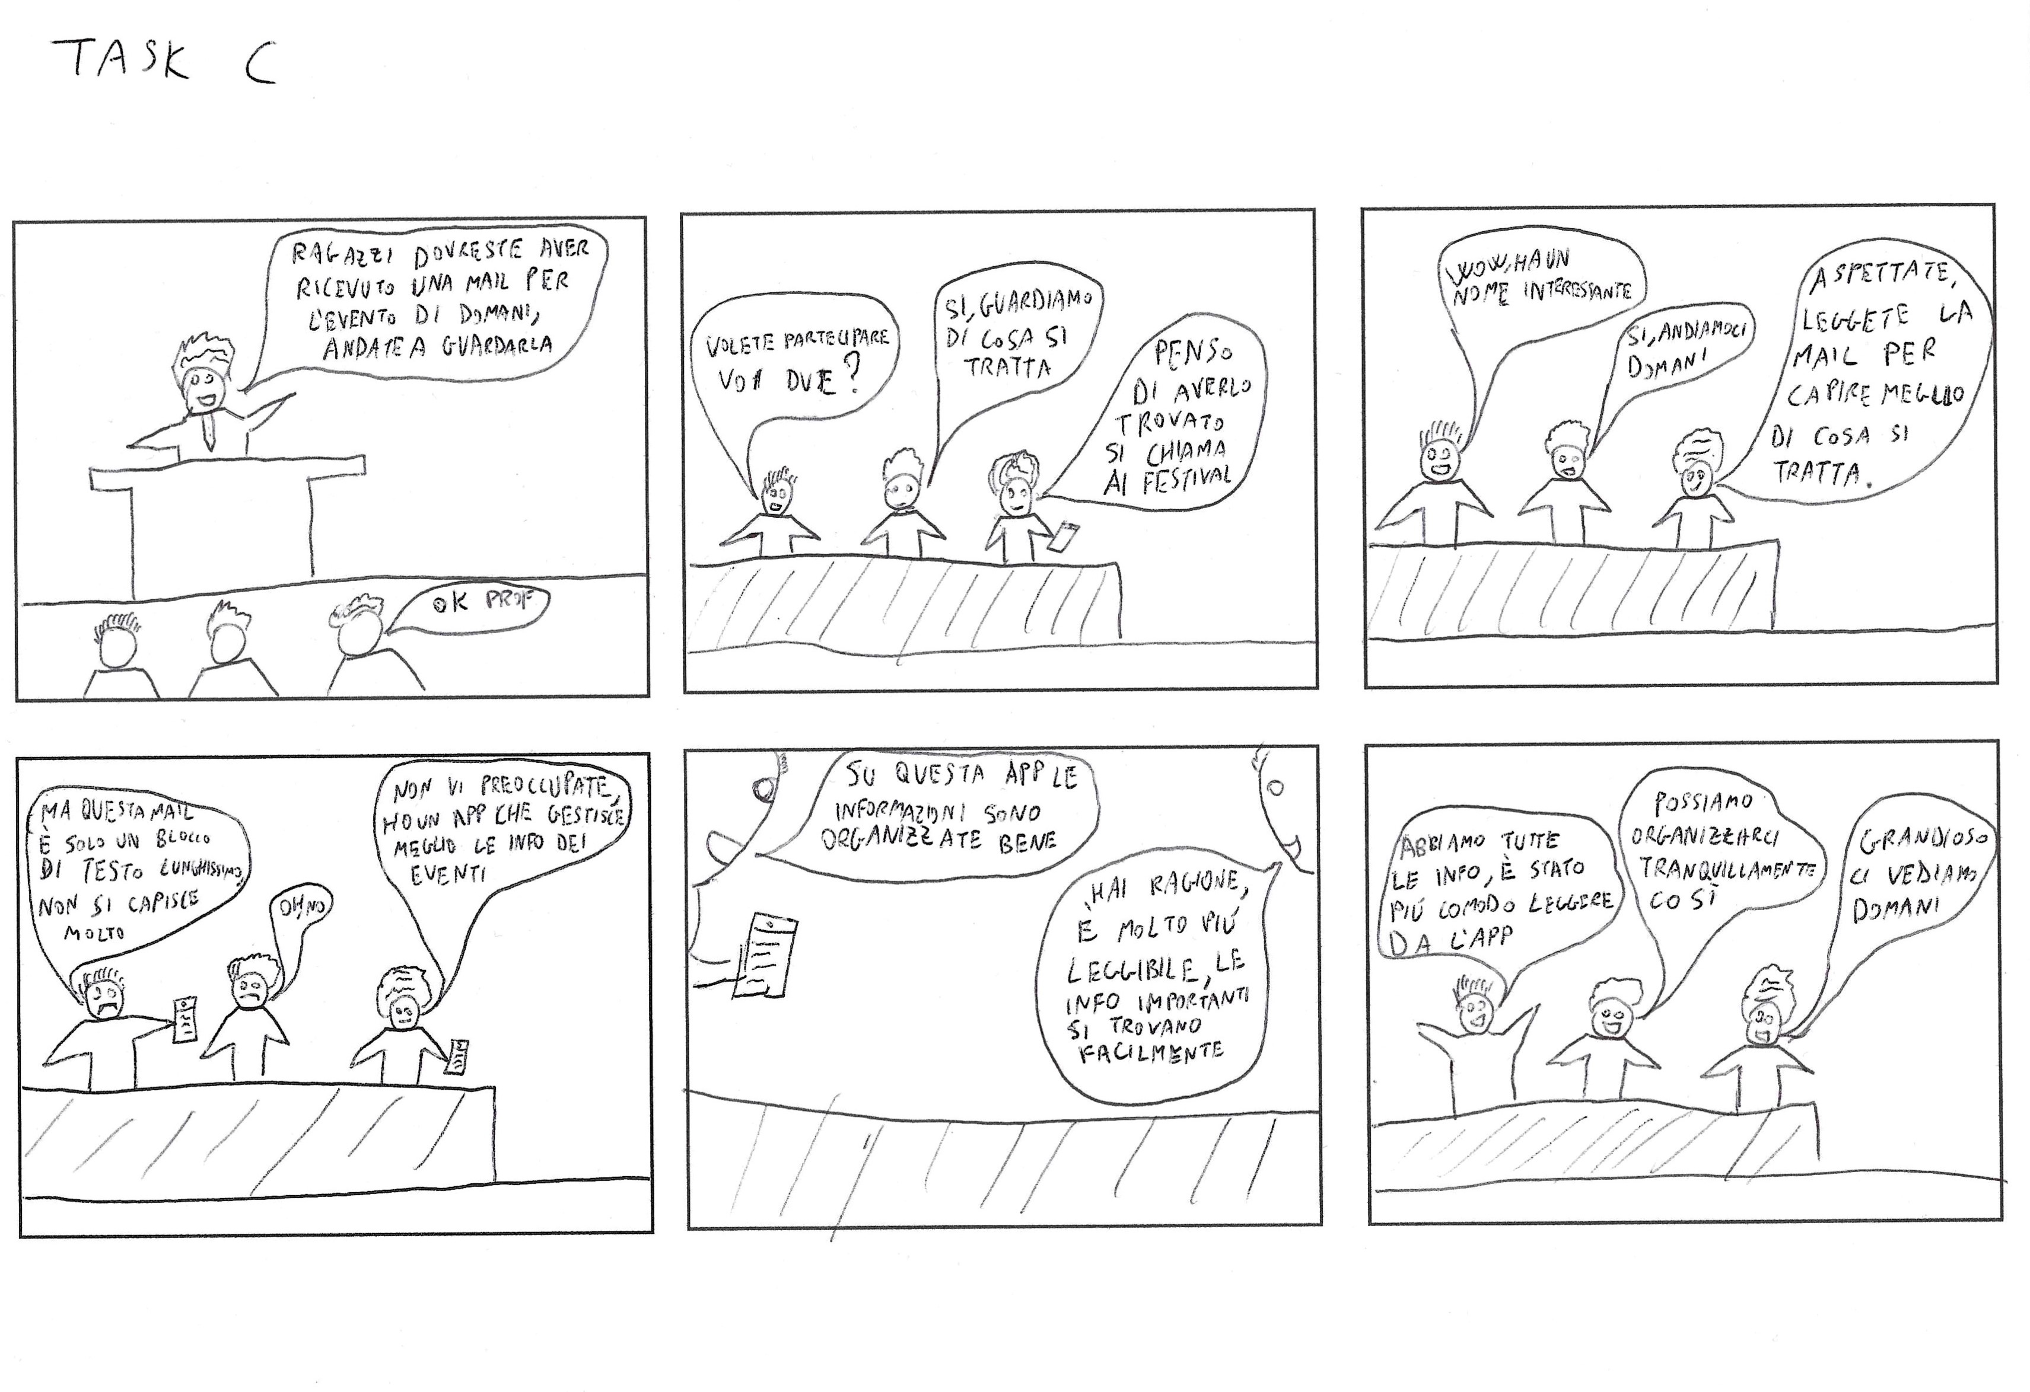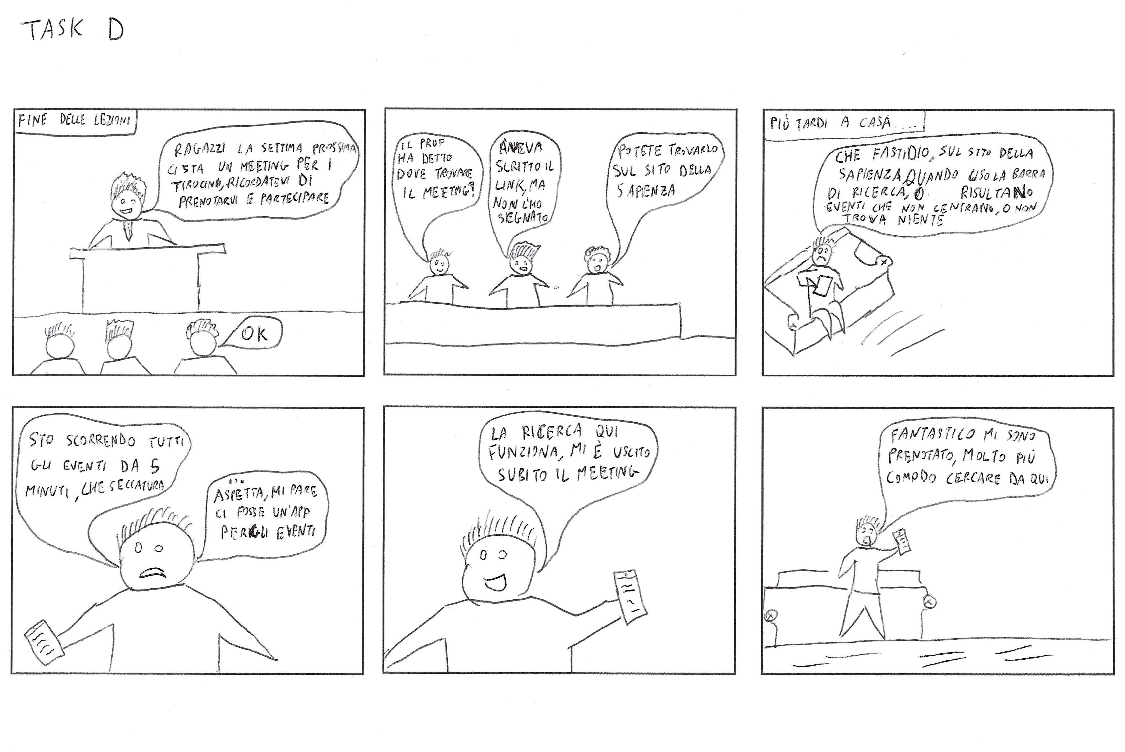

**Paper Prototypes**